深圳市2015年中考物理试题（word解析版）

物理卷

第一部分 选择题
(本部分共16小题，每小题1. 5分，共24分.每小题给出4个选项，其中只有一个选项 是符合题意的）.
14.下列属于光的反射现象的是（ ）

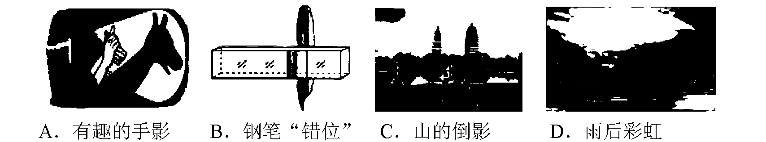
【答案】C
【考点】简单的光学现象
【解析】A. “有趣的手影”是光的直线传播现象，故A错误；
B. “钢笔错位”是光的折射现象，故B错误；
C. “山的倒影”是光的反射现象，故C正确；
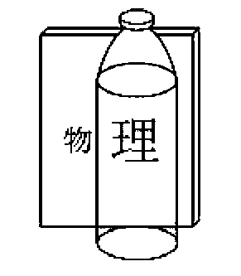
D. “雨后彩虹”是光的色散现象，故D错误.
15.把一瓶矿泉水放在物理课本上，看到的情景如图所示.下列光学设备中，成像性质与 它相同的是（ ）
A.放大镜
B.投影仪
C.照相机
D.近视眼镜
【答案】A
【考点】凸透镜成像规律应用
【解析】透过装有水的矿泉水瓶，看到一个正立、放大的虚像一“理”，它的成像性质与 放大镜相同，故选A.
16.对以下各图解释正确的是（ ）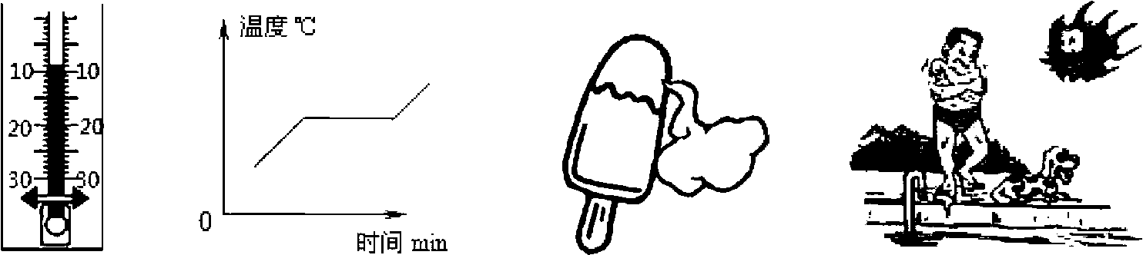
A. 寒暑表测得某地的气温是11℃
B. 海波凝固时温度随时间变化情况
C. 刚剥开包装纸的雪糕会冒“白气”，这是升华现象
D. 游泳后从水里出来感觉冷，因为身上的水蒸发吸热
【答案】D
【考点】温度计使用、物态变化
【解析】A.寒暑表的正确读数是“ -9°C”，故A错误；
B. 是海波熔化时温度随时间的变化情况，故B错误；
C. 刚剥开包装纸的雪糕会冒“白气”，这是液化现象，故C错误；
D. 游泳后从水里出来感觉冷，是因为身上的水蒸发吸收了热量，故D正确.
17.以下说法正确的是（ ）
A. 冷水一定比热水的内能小，因为冷水的温度较低
B. 汽油机在做功冲程中，是内能转化为机械能
C. 用火炉烧水，是用做功的方法増加水的内能
D. 中午海滩上沙子比海水热，因为水的比热容较小
【答案】B
【考点】内能、比热容
【解析】A.影响物体内能大小的因素有“质量”、“温度”等，冷水的温度较低，但质量 可能比热水大，所以在没有说质量的情况下，内能大小无法比较，故A错误；
B. 汽油机在做功冲程中，是内能转化为机械能，故B正确；
C. 用火炉烧水，是用热传递的方法増加水的内能，故C错误；
D. 中午海滩上沙子比海水热，是因为沙子的比热容较小，水的较大，故D错误.
18.下列关于“声”与“电”的说法中，正确的是（ ）
A.只要物体振动，人耳就能听到声音
B. 音调的高低与发声体振动的频率有关
C. 物体摩擦起电的实质是创造了电荷
D.相互吸引的轻质小球一定带异种电荷
【答案 】B
【考点】声音的传播、音调、电荷
【解析】A.声音的传播介质，如果没有传播介质（如空气），人耳无法听到物体振动 发出的声音，故A错误；
B. 音调的高低与发声体振动的频率有关，频率越快，音调越高，故B正确；
C. 物体摩擦起电的实质是电子的转移，而不是创造了电荷，故C错误；
D. 相互吸引的轻质小球，可能带异种电荷，也可能一个带电，一个不带电，
故D错误.

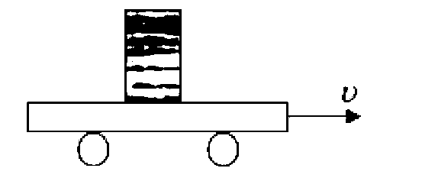
19.如图所示，放在光滑滑板车上的木块和滑板车一起向右做匀速直线运动，不计空气阻 力，则( )
A. 如果以滑板车为参照物，木块是运动的
B. 滑板车的运动速越大，它的惯性越大
C. 滑板车突然停止，木块会继续向右运动
D.木块受到的重力和支持力是相互作用力
【答案】C
【考点】参照物、惯性、平衡力
【解析】A.如果以滑板车为参照物，木块是静止的，故A错误；
B. 物体的惯性只和质量有关，与速度无关，所以滑板车的惯性不变，故B错误；
C. 滑板车突然静止，木块具有惯性，会继续向右运动，故C正确；
D.木块受到的重力和支持力是一对平衡力，故D错误.
20. 甲机械比乙机械的功率大，表示两机械在做功时（ ）
A.甲做功多 B.甲更省力
C.甲做功快 D.甲用时少
【答案】C
【考点】功率
【解析】功率是描述物体做功快慢的物理量，甲机械比乙机械的功率大，说明甲做功比乙 做功快，故选C.
21. 对下列实验的解释错误的是（ ）
真空
F
F
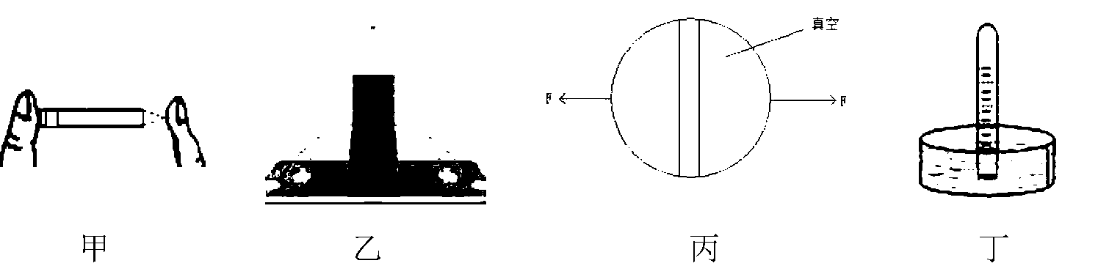
A. 甲：压力相同时，压强随受力面积的増大而増大
B. 乙：同一深度，液体内部向各个方向的压强相等
C. 丙：马德堡半球实验证明了大气压强的存在
D. 丁：托里拆利实验测量出了大气压强的大小
【答案】A
【考点】压强
【解析】A.压力相同时，压强随受力面积的増大而减小，故A错误；
B.同一深度，液体内部向各个方向的压强相等，故B正确；
C.马德堡半球实验证明了大气压强的存在，故C正确；
D.托里拆利实验可以测量出大气压强的大小，故D正确.
22.使用以下工具可以省力的是（ ）
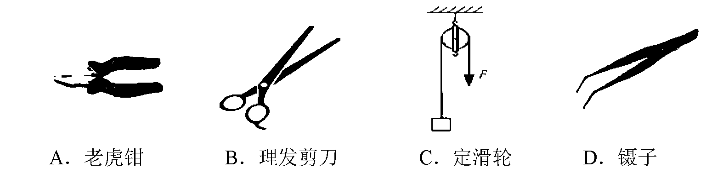
【答案】A
【考点】简单机械的省、费力情况
【解析】A.老虎钳是省杜杆，可以省力，故A正确；
B.理发剪刀是#力杠杆，费力省距离，故B错误;
C. 定滑轮可以改变施力方向，不省力也不费距离，错误；
D. 镊子是费力杠杆，费力省距离，故D错误.
23.如图所示，将边长为10cm的正方体木块放入装有水的烧杯中，木块静止时，上表面距
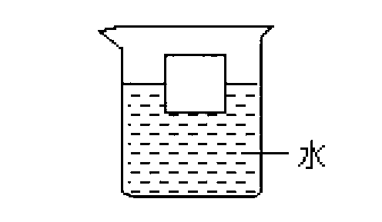
离水面 4cm，g 取 10N/kg，则( )
A. 木块受到的浮力是4N
B. 使木块完全浸没需要4N向下的压力
C. 木块的密度为0.4g/cm³
D.木块底部受到水向上的压强为10³Pa
【答案】B
【考点】浮力、受力分析
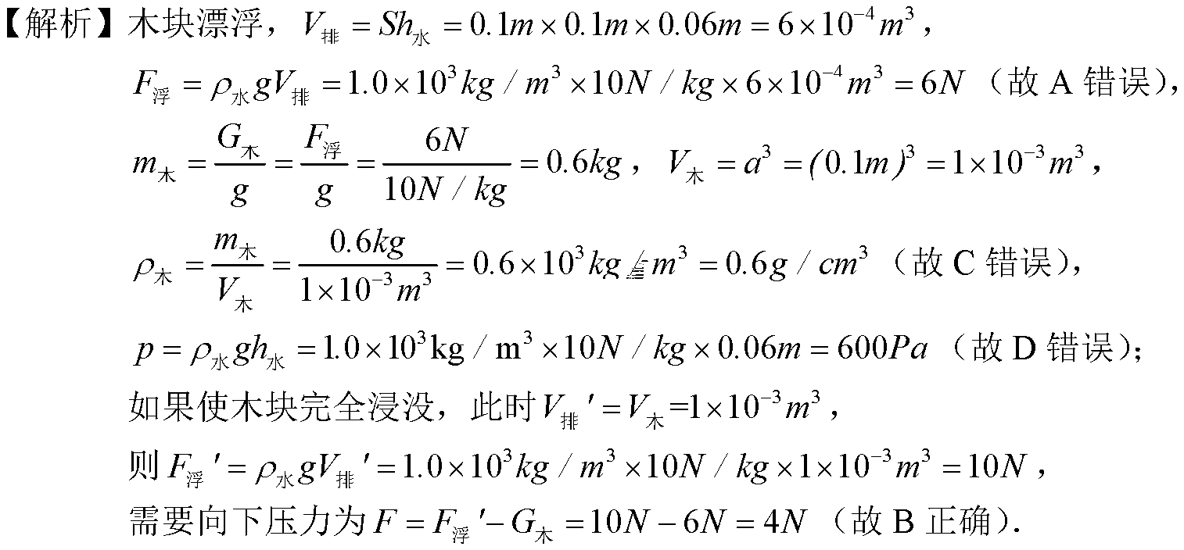

24.如图所示，下列图像与描述正确的是（ ）
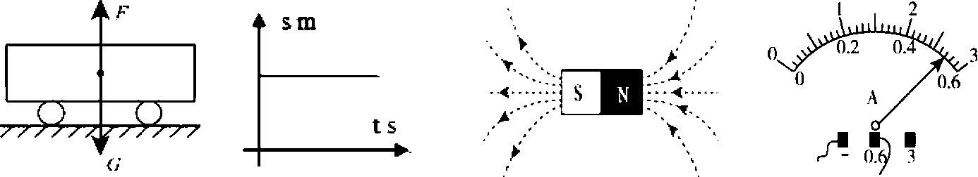
A. 静止在水平面的受力示意图
B. 匀速直线运动路程与时间的关系
C. 条形磁铁的磁场分布
D. 电流表的读数为2.7A
【答案】A
【考点】图像识别
【解析】A.静止在水平地面上的小车受到竖直向下的重力和地面给小车向上的支持力， 这是一对平衡力，故A正确；
B. 匀速直线运动的物体，运动路程与时间成正比例图像关系，故B错误；
C. 条形磁铁的磁场分布，从N极出，从S极进，故C错误；
D. 电流表的读g应为0.54A，故D错误.
25.教室里投影仪的灯泡，发光时温度很高，必须用风扇降温.使用投影仪时，首先要打 开风扇，待确认风扇正常运转后，再通电让灯泡发光，下列电路中符合要求的是（ ）
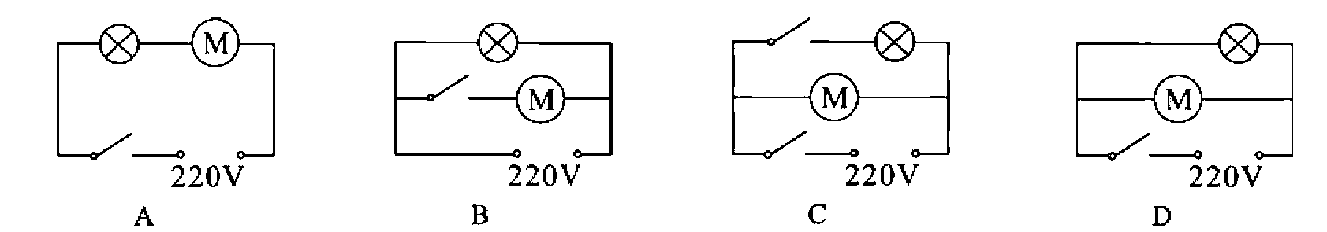
【答案】C
【考点】电路设计
【解析】由题意可知：灯泡和风扇是并联关系，在C选项中，先闭合干路开关，风扇正常 运转，再闭合灯泡支路开关，让灯泡发光，满足题意，故选C选项.
26.如图所示，保持电源电压不变，当开关S由断开到闭合时，下列说法正确的是（ ）
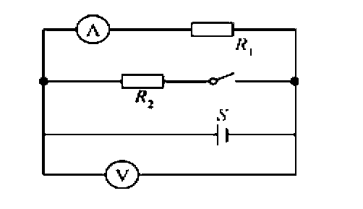
A. 电流表读数不变，电压表读数变大
B. 电流表读数变大，电压表读数不变
C. 电流表读数变大，电压表读数变大
D. 电流表读数不变，电压表读数不变
【答案】D
【考点】动态电路
【解析】开关S由断开到闭合，电压表测电源电压，读数不变；电流表测电阻艮的电流， 电阻艮两端的电压不变，电阻也事变，则通过电阻&的电流不变，电流表读数 不变；故选D.
27.某家庭电路的部分情况如图所示，下列说法正确的是（ ）
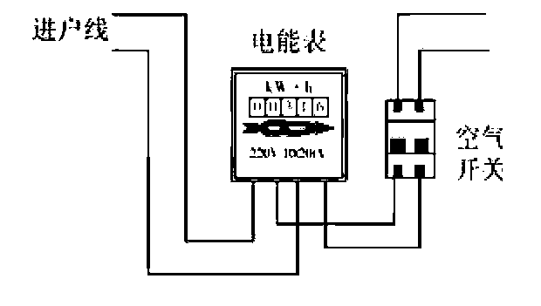
A. 进户线分为火线和地线
B. 电能表的标定电流为20A
C. 空气开关有保险丝的功能
D. 电能表与空气开关是并联
【答案】C
【考点】家庭电路
【解析】Ａ. 进户线分为火线和零线，故A错误；
B. 电能表的标定电流为10A，额定最大电流为20A，故B错误;
C. 空气开关有保险丝的功能，故C正确；
D. 电能表和空气开关是串联关系，故D错误.
28.对下列现象的描述不合理的是（ ）
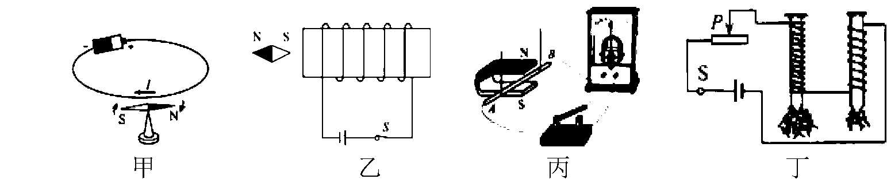
A. 甲：奥斯特实验说明通电导体周围存在着磁场
B. 乙：闭合开关，小磁针静止后会指向如图所示位置
C. 丙：利用这个装置可以探究“电磁感应”现象
D. 丁：电流相同，电磁铁磁性随线圈匝数増加而増强
【答案】B
【考点】电与磁
【解析】A.奥斯特实验说明通电导线周围存在磁场，故A正确；
B.闭合开关后，通电螺线管左端为S极，右端为N极，根据磁极间的相互作用 规律可知，小磁针静止后指向为“左S右N”，故B错误；
C.利用该装置可以探究“电磁感应”现象，故C正确；
D.通过两电磁铁的电流相同，左边电磁铁线圈匝数多，磁性强，故D正确.
29.关于安全用电，以下说法正确的是（ ）
A. 让家里的多个大功率用电器共用一个插座
B. 使用测电笔时，不能接触笔尾的金属部分
C. 用电器着火时，先用水灭火，再切断电源
D. 有金属外壳的用电器必须要使用三孔插座
【答案】D
【考点】安全用电原则
【解析】A.不允许多个大功率用电器公用一个插座，以防电流过大，烧坏插座，故A错误;
B.使用测电笔时，要用手按住笔尾金属部分，故B错误；
C.用电器着火时，先切断电源，再灭火，故C错误；
D．有金属外壳的用电器必须要使用三孔插座，以防金属外壳触电，故D正确.

第二部分非选择题
(本部分共4小题，共36分，请将答案写在答题卡相应位置上）
30. (1) (7分）物理是一门实验学科，在实验过程中要用到很多实验方法：
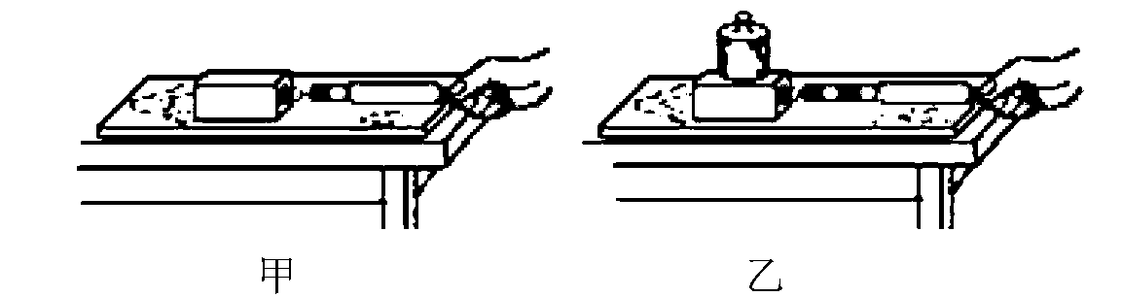
①，甲图是“测量滑动摩擦力”的实验，用弹簧测力计水平 拉动木块在长木板上滑动，读出弹簧测力计的示数，根据二力平衡条件得出滑动摩擦力的大小，这种实验方 法叫转换法；把一个小铁块放在木块上方，如图乙所示，再次测量时，发现弹簧测力计 的示数变大，这是因为在同一个接触面， ，滑动摩擦力越大.
②用天平称量物体质量时，右盘砝码的质量加上游码示数等于左盘物体的质量，这种实 验方法叫做等效替代法.丙图是测量物体质量时，所用砝码和游码位置的情况，则该物体质量为 g.
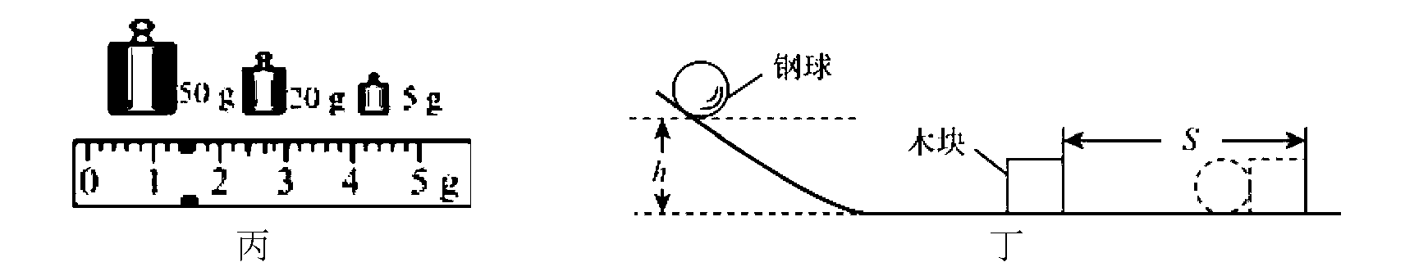
③用丁图装置探究“动能大小与质量的关系”，具体做法是：把 不同的钢球从相
同的高度滚下，使钢球到达水平面时获得相同的 ，通过观察 ，比较两
种情况下钢球动能的大小.实验过程除了用到转换法，另外还用到了 法.
【答案】①匀速；压力越大；
②76. 4;
③质量；速度；木块被撞击后向前滑动距离远近；控制变量.

(2) (7分）某同学想利用甲图电路测量R_{X}的阻值.
① 该实验的原理是 (用公式表示）；

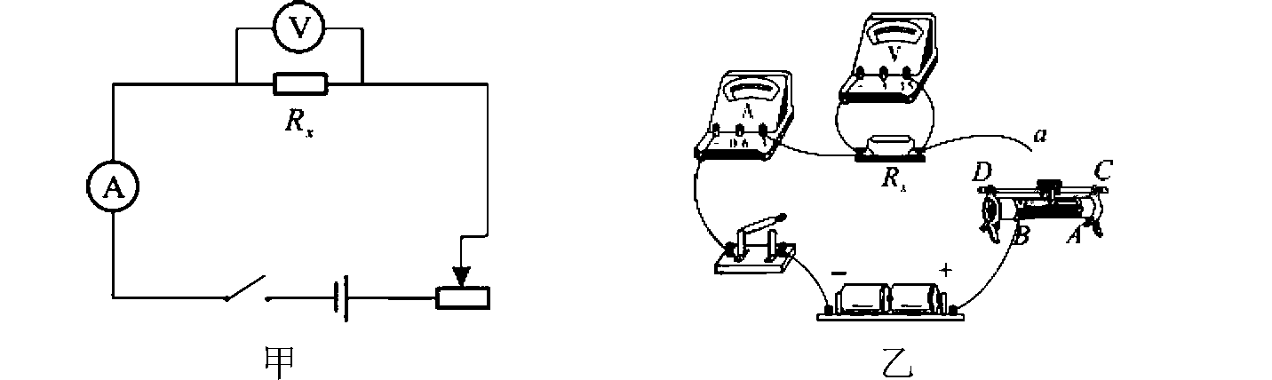
②根据甲图电路，连接乙图的实物图时，需将导线a接到滑动变阻器的 (选填“A” 或“C”）接线柱.
③ 正确连接电路后，开关S闭合前应将滑片移至滑动变阻器的 (选填“A”或“B”）端；闭合开关后，该同学发现，电压表示数接近电源电压，电流表无示数，该电路故障应是Rx (填“断路”或“短路”）。
④ 在实验过程中，滑动变阻器除了保护电路外，还有一个重要的作用是 ;如果用两个定值电阻R₁和R₂(R₁<R₂)替代滑动变阻器，组成如图a、b、c三种电路分别 进行实验，正确测得三组实验数据并记入表格中，则第3次实验数据应是按照 (填“a”、“b”或“c”）图的电路进行实验测得的.
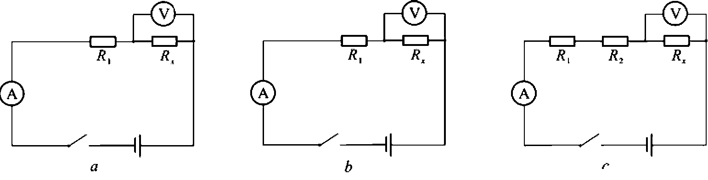
实验次数 | 电压U/V | 电流I/A | 电阻R_{X}/Ω
1 | 0.85 | 0.14 | 6.07
2 | 1.21 | 0.20 | 6.05
3 | 2.11 | 035 | 6.03
⑤根据实验数据可知，R_{x}的阻值是 Ω
【答案】①R=U/I ②C; ③A; ④断路； ⑤6.05.

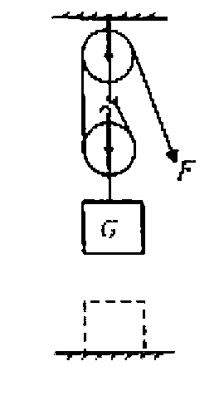
31. (8分）有一个边长为0.2m的正方体木块，质量为20kg，求：（g取10N/kg)
(1) 该木块对水平地面的压强.
(2) 用如图所示的g轮组匀速提起木块，使木块上升lm，己知拉力F大小为125N， 不计绳重和摩擦，此f滑轮组的机械效率为多少？
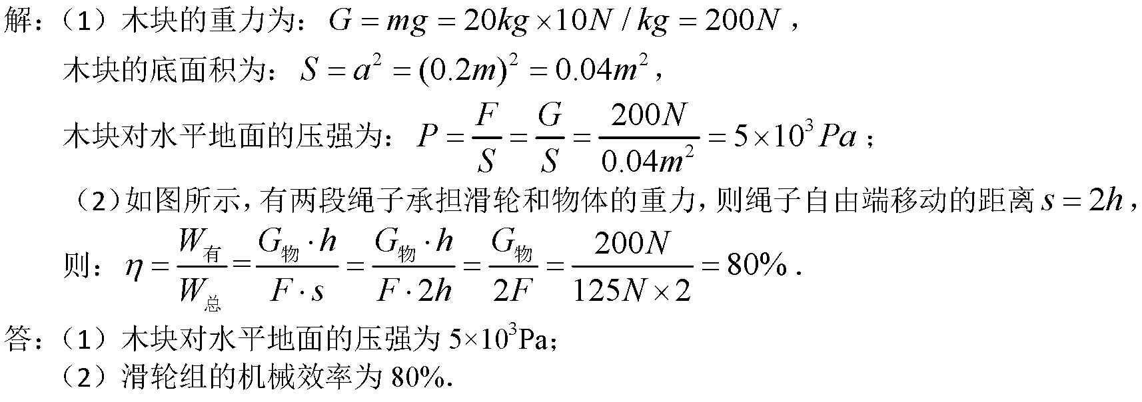

32. (8分）如图所示是小明家热水器的电路图，己知电热丝R₁位于水中，起加热作用，
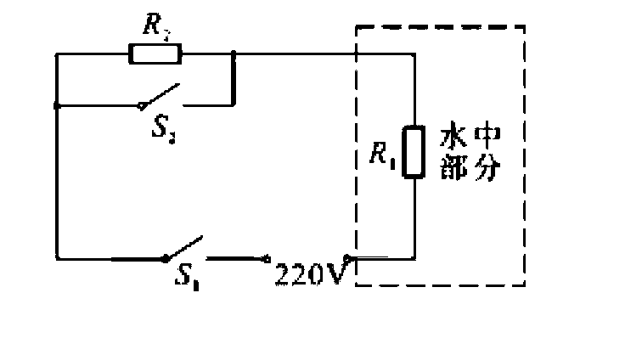
其阻值R₁=220Ω，R₂起控制作用，R₂=198Ω
(1)只闭合S₁时，处于保温状态，求保温时的电流？
(2)当闭合S₂时，处于加热状态，求此时的加热功率？
解: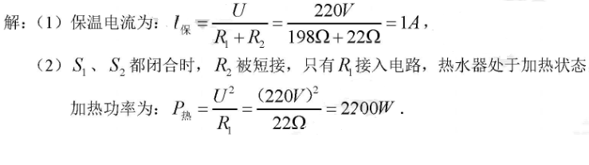
答:
(1) 保温电流为1A;
(2) 加热功率为2200W.

33. (6分）综合开放题
(1) (3分）A、B个用电器分别接入甲图的电路中，经测量，用电器A、B的电流 与电压关系如图乙所示，写出从乙图中可以获得的信息：
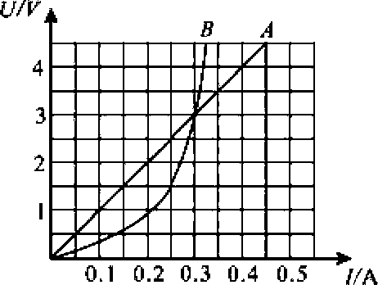
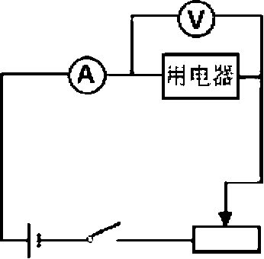

甲 乙
① A用电器的电阻是 Ω；
② B用电器的电阻随电压的増大而 (填“増大”、“减小”或“不变”）；
③ 另外写出一条从乙图获得的物理信息 （除了①、②）.
【答案】①
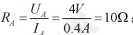
②増大；
③A用电器的电阻保持不变；电压为3V时，A、B的电阻相等；将用电器A、B 单独串联在电源电压为3V的电路中时，电路中的电流为0.2A.(任选一条即可）.
【分析】①伏安法测电阻，伏安法测电功率是中考电学实验的考查重点.
②对伏安法进行考查时，经常连着定值电阻与可变电阻U-I图像一起考查.

(2)（3分）近年来，频频发生轮船的翻沉事件，以下是关于此类事件的一些材料信息， 请你模仿样例格式，从材料原文中摘抄出涉及到物理知识的内容，并写出相应的物理 知识或规律•（至少写出两条）
① 救援队抵达轮船翻沉现场后，首先进行水下摸索搜救工作，潜水员进入深水区时， 需穿戴好潜水装备；之后救援队利用多台装有多个滑轮组的起吊机器，把船体打捞 出水面；在清理船舱时，搜救员利用重锤砸开损坏变形的门窗，用撬棒撬开堵塞通 道的重物；为了进一步进行水下搜索，救援队利用起吊机器把船体脱离出事水域.
② 专家建议：如果乘客意外落水，一定要穿好救生衣迅速离开船体，以防被旋涡再次 吸入船只;同时应仰起头，保持身体倾斜，借助救生衣的强大浮力，慢慢浮出水面；
浮上水面后，不要将手举出水面，要放在水下划水，使头部保持在水面以上.
序号 | 材料原文 | 物理知识或规律
例子 | &防被漩涡再次吸入船只 | 流速越天_位置流体压强越小
1
2

【答案】
序号 | 材料原文 | 物理知识或规律
1 | 之后救援队利用多台装有多 个滑轮组的起吊机器，把船体 打捞出水面； | 使用滑轮组能省力
2 | 借助救生衣的强大浮力，慢慢 浮出水面 | 物体所受浮力大于重力 ，物体将上浮
【补充】撬棒撬开堵塞通道的重物；使用省力杠杆能够省力.
【分析】①材料题是课改后比较新的题型，往往结合当年的热点时事对所学知识进行考查.
②材料题主要是考查学生将物理知识与生活实际相结合的能力、阅读能力与材料有 效目息提取能力.
③材料题考查的知识点具有简单、面广、综合的特点

